    جامعة أسيوط كلية الخدمة الاجتماعية | مكتب وكيل الكلية لشئون خدمة المجتمع وتنمية البيئة  الكلية الخضراء: بيئة تعليمية مستدامة |     قطاع خدمة المجتمع  وتنمية البيئة
بيان بالندوات وورش العمل والأنشطة التى تم تنفيذها خلال عام2025م
اولا: الندوات:
عنوان الندوة: الطاقة المتجددة كبديل مستدام للطاقة التقليدية
المكان:كلية الخدمة الاجتماعية
اليوم: الخميس
التاريخ :13/2/2025
المحاضر: د/ احلام فرج عليان
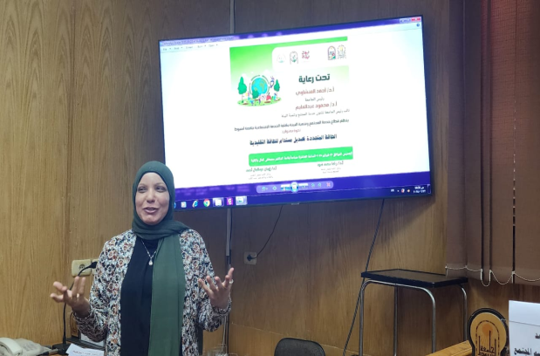
تحت رعاية ا.د/ احمد المنشاوى رئيس الجامعة – ا.د/ محمود عبد العليم نائب رئيس الجامعة لشئون خدمة المجتمع وتنمية البيئة وتحت اشراف ا.د/ عميد الكلية ا.د/ وكيل الكلية لشئون خدمة المجتمع وتنمية البيئة نظم قطاع خدمة المجتمع وتنمية البيئة ندوة بعنوان: "الطاقة المتجددة كبديل مستدام للطاقة التقليدية وكان ذلك بقاعة ا.د/ مصطفى كمال بالكلية يوم الخميس الموافق 13/2/2025م وقد حاضر فيها د/ احلام فرج عليان المدرس بقسم المجالات
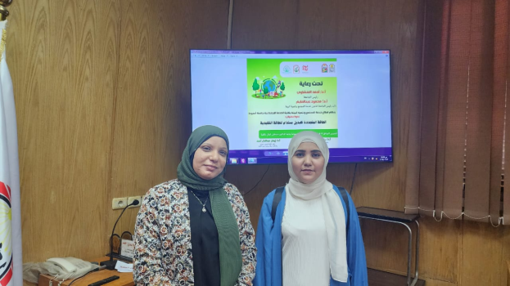
عنوان الندوة: ادارة النفايات : حلول مستدامة في ظل رؤية مصر 203
المكان:كلية الخدمة الاجتماعية
اليوم: الاربعاء
التاريخ :26/2/2025م
المحاضر: ا.د/ رندا محمد سيد
تحت رعاية ا.د/ احمد المنشاوى رئيس الجامعة – ا.د/ محمود عبد العليم نائب رئيس الجامعة لشئون خدمة المجتمع وتنمية البيئة وتحت اشراف ا.د/ عميد الكلية ا.د/ وكيل الكلية لشئون خدمة المجتمع وتنمية البيئة نظم قطاع خدمة المجتمع وتنمية البيئة ندوة بعنوان: "ادارة النفايات : حلول مستدامة في ظل رؤية مصر 2030موكان ذلك بقاعة ا.د/ مصطفى كمال بالكلية يوم الاربعاء الموافق 26/2/2025م وقد حاضر فيها ا.,د/ رندا محمد سيد احمد وكيل الكلية لشئون خدمة المجتمع وتنمية البيئة

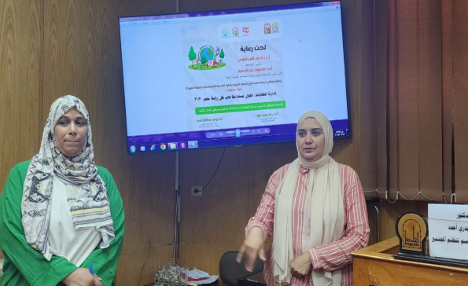
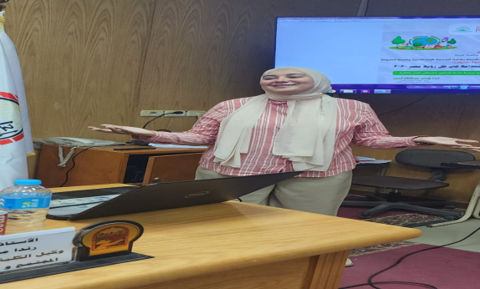
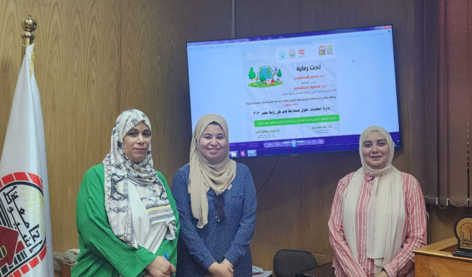
عنوان الندوة:
المكان:كلية الخدمة الاجتماعية
اليوم: الاثنين
التاريخ :19/5/2025
المحاضر: ا.م.د/ عصام بدري احمد
تحت رعاية ا.د/ احمد المنشاوى رئيس الجامعة – ا.د/ محمود عبد العليم نائب رئيس الجامعة لشئون خدمة المجتمع وتنمية البيئة وتحت اشراف ا.د/ عميد الكلية ا.د/ وكيل الكلية لشئون خدمة المجتمع وتنمية البيئة نظم قطاع خدمة المجتمع وتنمية البيئة ندوة بعنوان: "تكيف مصر مع التغيرات المناخية وكان ذلك بقاعة ا.د/ مصطفى كمال بالكلية يوم الاثنين الموافق 19/5/2025م وقد حاضر فيها ا.,د/ ا.م.د/ عصام بدرى احمد استاذ مساعد بقسم تنظيم المجتمع
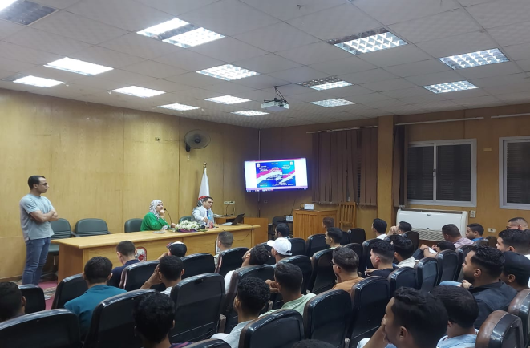
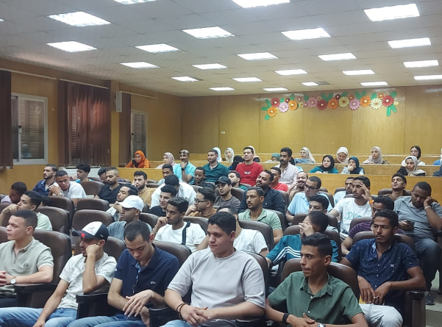
عنوان الندوة: مكافحة التصحر وادارة المياه والطاقة تحقيقا لرؤية مصر 2030م
المكان: د/ فاطمة احمد عبد اللطييف
اليوم: الاثنين
التاريخ :23/6/2025
المحاضر: د/ فاطمة احمد عبد اللطييف
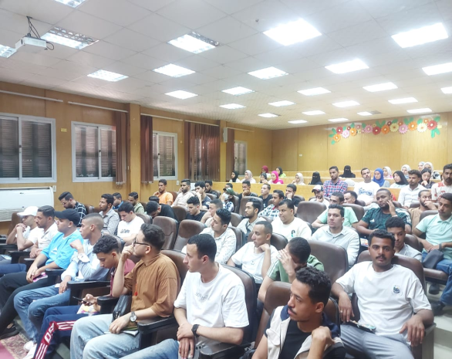
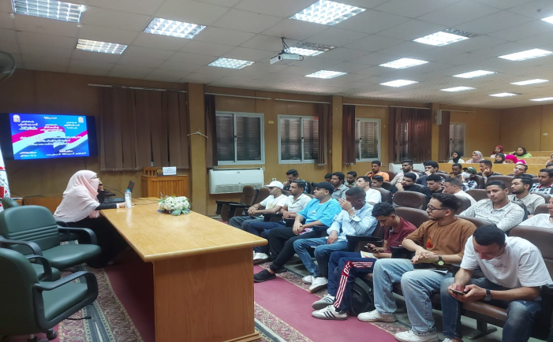
تحت رعاية ا.د/ احمد المنشاوى رئيس الجامعة – ا.د/ محمود عبد العليم نائب رئيس الجامعة لشئون خدمة المجتمع وتنمية البيئة وتحت اشراف ا.د/ عميد الكلية ا.د/ وكيل الكلية لشئون خدمة المجتمع وتنمية البيئة نظم قطاع خدمة المجتمع وتنمية البيئة ندوة بعنوان: "مكافحة التصحر وادارة المياه والطاقة تحقيقا لرؤية مصر 2030م وكان ذلك بقاعة ا.د/ مصطفى كمال بالكلية يوم الاثنين الموافق 23/6/2025م وقد حاضر فيها د/ فاطمة احمد عبد اللطييف

